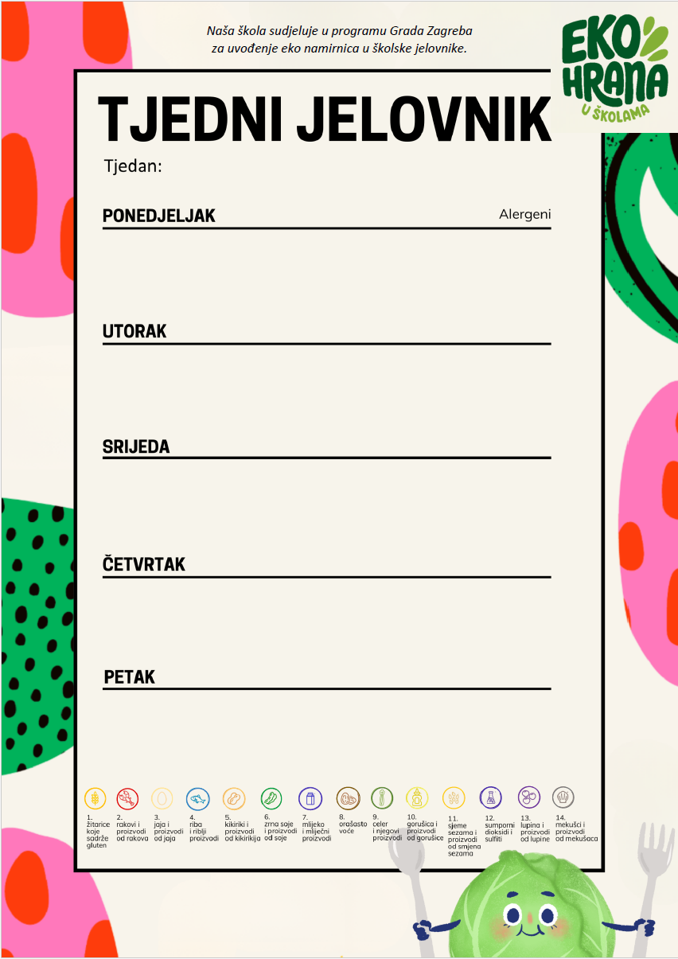
Jelovnik od 16.3.2026.-20.3.2026.

Sendvić šunka, sir, zelena salata, integralno pecivo, sok | 1
Chilli concarne, zelje salata, crni kruh | 1
Jogurt sa šumskim voćem i medom | 7, 13

Integralni prutić, kefir | 1, 7
Fish burger , panirani riblji file,umak,pecivo, salata | 1, 3, 4, 7
Voće

Muesli žitarice, mlijeko, banana | 1, 7
Rizi-bizi, pečena piletina,cikla salata
Jogurt drink jagoda, dvopek | 1, 7

Sirni namaz sa sjemenkama, raženi kruh, čaj sa limunom | 1, 7, 11
Fino varivo sa piletinom, salata, crni kruh | 1
Tortilje punjene šunkom i sirom | 1, 7

Maslac, marmelada, kukuruzni kruh, čaj | 1, 7
Mahune varivo s junetinom, polubijeli kruh | 1
Voće

